TAMPILAN AWAL DI MENU PEMBUKA (dikasih logo TK, logo HIMPAUDI, logo IGTK, gambar anak TK lagi belajar, dan dibuat warna warni yg mencolok)

**AUDIT INTERNAL MANAJEMEN TAMAN KANAK-KANAK**

**(AIMA TK)**

**BY**

**SUNARNI**

**Dikembangkan dari Bagian Produk Disertasi dengan Judul**

**Pengembangan Model Audit Internal Manajemen**

**Sebagai Implementasi Penjaminan Mutu Organisasi pada**

**Taman Kanak-Kanak di Kota Malang**

Logo TK







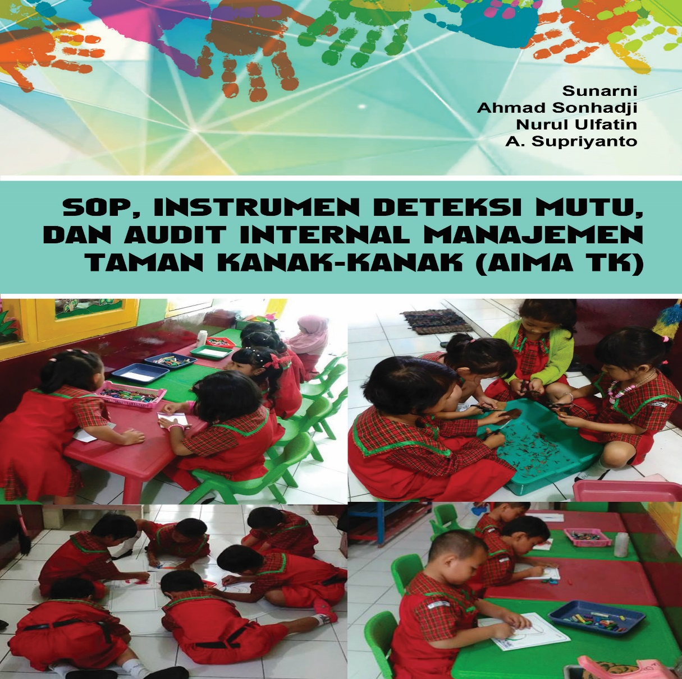

PHOTO PROMOTOR

1. Prof. H. Ahmad Sonhadji K.H., M.A., Ph.D.



1. Prof. Dr. Hj. Nurul Ulfatin, M.Pd



1. Dr. H. A. Supriyanto M.Pd., M.Si

